1. Свет и цвет в худ. лит-ре
Символика цвета используется в литургии, иконографии, геральдике, алхимии, литературе и изобразительном искусстве.
В классификации, разработанной в психологии, выделяются две группы цветов: первая из них включает теплые, «стимулирующие» цвета (красный, оранжевый, желтый и белый), а вторая группа состоит из холодных цветов, соотносимых с процессами расслабления (синий, индиго, фиолетовый и черный); зеленый цвет может относится к обеим группам.
Цветовые эпитеты выполняют в художественной литературе следующие три функции: смысловая (к примеру, розовый цвет лица — признак завидного здоровья персонажа, рыжеватость сапог — свидетельство их поношенности, цвет ассигнации указывает на ее достоинство и т.д.); описательная (цветовые эпитеты привлекаются писателем, чтобы описание стало зримо, выпукло) и эмоциональная, определенным образом воздействует на читателя
Многоцветье, яркость неизбежно вызывают у читателя ощущение радости, праздничности. Повторение одного и того же цвета наоборот указывает на уныние, тревогу, подчеркивает отрицательные черты ( можно вспомнить желтый цвет в романах Достоевского)
В эмоциональном воздействии цвета большое значение имеет характер цветовых сочетаний. Одни сочетания радостны, другие — унылы, третьи — раздражающи, «кричащи». Это используют не только художники, но и писатели.
Столкновения темных и светлых тонов как бы олицетворяют столкновение ночи и дня, тьмы и света, человеческой слабости и человеческой силы, поражения и победы и так далее
Вообще, каждый цвет в произведении можно трактовать по-разному, он многозначен.
Многие исследователи отмечали, что для некоторых художественных направлений и целых эпох характерно тяготение к определенным цветам и устойчивым цветовым сочетаниям. Однако особенности восприятия цвета отдельным художником, писателем всегда индивидуальны. В литературоведении известно оригинальное восприятие цвета В. Хлебниковым и поэтами его круга, трепетное отношение к бирюзово-лазурным оттенкам А. Белого и С. Есенина, «малиновые» мелодии М. Цветаевой, «желтизна» Петербурга в колористике Ф. Достоевского, чёрно-белая палитра А. Ахматовой и Джека Лондона, зловещая чернота Э. По («Черный кот») и др. Проблема цветовой символики в литературном произведении уже давно стала актуальным предметом изучения. Многие писатели, поэты, философы XX века проявляли интерес к цветам, к тому, что может выражать тот или иной цвет.
Свет:
Практически все поэты XVIII века стали проводниками проСВЕТительских идей. Не случайно в основании большинства классицистских текстов лежит идея света, представленная во всем ее многообразии («свет», «сияние», «блеск», «ясность», «солнце», «заря», «восход» и т. п.). «Световой» сюжет организует внутренний смысл произведений Ф. Прокоповича, В. К. Тредиаковского, М. В. Ломоносова, А. П. Сумарокова, Г. Р. Державина, В. В. Капниста, М. Н. Муравьева, А. Н. Радищева и др. Рассмотрим подробнее эту закономерность. Одним из первых авторов начала XVIII века, в произведениях которого активно разворачивался «световой» сюжет, был Феофан Прокопович. Новое (петровское) время автор воспринял как эпоху «солнца» и «света», в свою очередь, прошлое отождествляется им с «печалной нощью»
Многочисленные вариации «светового» сюжета характерны для оды А. П. Сумарокова. «Антитеза «свет-тьма» — самый модный образ эпохи классицизма: человек побеждает тьму старины, символизирующей неверие, обскурантизм, невежество, ради света знаний, нового, того, что <…> несет счастье и славу России»
Итак, видим, что использование «световых формул» на протяжении длительного времени предстает в идеологическом контексте: сам жанр оды предусматривает прославление подвигов и побед. Главные податели света, тепла и блеска (солнце, лучи) ассоциируются у поэтов в первую очередь с царским величием. Вместе с тем, уже в 1770–1780-е гг. «световые формулы» утрачивают свою «идеологичность». Об этом свидетельствует поэтический мир Г. Р. Державина, в творчестве которого световые формулы изменяют свое значение.
Отныне свет напрямую не связан с темой императорского величия, как это было в творчестве предшествующих поэтов. Свет (=сияние) становится у Державина свойством мира вообще, а не атрибутом конкретного монарха
В последней трети XVIII века в поэзии происходит ряд существенных изменений. Зарождается новое направление — сентиментализм, характеризующийся особым вниманием к душевному миру человека. В стихотворениях поэтов-сентименталистов (М. Н. Муравьев, И. Н. Дмитриев, Н. А. Львов, Н. М. Карамзин и др.) мы также обнаруживаем «световые формулы», однако они становятся теперь менее проявленными
Со временем функция «световых формул» переходит в иное качество. Свою идеологическую функцию тема света окончательно исчерпывает. Поэты все чаще используют метафоры света, чтобы передать человеческие чувства, сравнивая их с природными явлениями. Свет отныне становится признаком природного мира, а не царского величия. Сентименталисты, метафорически «освещая» мир земной, вдохновлялись повседневными впечатлениями и изображали пейзаж

Библейское учение о боготворчестве и сокральном происхождении света:
Быт 1:3. И сказал Бог: да будет свет. И стал свет.
Из приведенных стихов Библии и их сопоставления со стихами 14–17 вытекает, что свет возник раньше Солнца. В цитируемых стихах обычно видят расхождение Библии не только с наукой, но и с мало-мальски здравым смыслом: на протяжении веков представление о свете неразрывно связывалось с Солнцем. Ему, как источнику света, воспевались псалмы, в Египте и Персии оно представлялось божеством, и отзвуки древнейших гимнов мы находим у современных поэтов.

И увидел Бог свет, что он хорош, и отделил Бог свет от тьмы.
И назвал Бог свет днем, а тьму ночью. И был вечер, и было утро: день один.
Так, что же за свет сотворил Бог в первый день творения мира? На этот счет consensus patrum (согласие отцов) отсутствует. Существуют частные мнения. Они разделяются на то, что это был:
- физический, чувственный свет;
- духовный, невидимый свет.
- Свет небесный, разгоняющий тьму. Свет истины, освобождающий от мрака лжи. Свет разума, освещающий мглу скудоумия. Свет знания, просвещающий темноту невежества. Свет культуры, уничтожающий беспросветность бескультурья. (свт. Иоанн Златоуст).
- Огненная небесная сила от светоносного Слова. Свет этот - огонь небесный. Однако огонь не нуждающийся в веществе для горения, как земной. (свт. Григорий Нисский, свт. Иоанн Златоуст).
- Почему сначала создается свет, а потом светила ( солнце и луна - на 4 день):
1.«Бог ест свет, и нет в Нем никакой тьмы» (1 Иоан 1:5).
бог был до создания небесных светил, значит, был и свет прежде тех
«лампочек». Однажды эти «лампочки» погаснут, но Божественный свет
останется: «Солнце стало мрачно… звёзды небесные пали… и небо
скрылось, свившись, как свиток» (Откр 6:12—14). «И не будут иметь нуж-
ды ни в светильнике, ни в свете солнечном, ибо Господь Бог освещает
их» (Откр 22:5).
Здесь возможно возражение: «Но ведь Бог создал какой-то другой свет
вне Себя?» Доберемся и до него, но ступенью к нему будет ещё один вид
света, ближе к нам.
2. «В Нём была жизнь, и жизнь была свет…» (Иоан 1:4) Жизнь в ду-
ховном мире была до появления материального мира, значит, был и свет
прежде наших светил. Жизнь — свет.
3.От руки Его лучи, и здесь тайник Его силы» (Пророк Аввакум 3:4).
Жизнь была в духовном мир прежде, чем она возникла в ма-
териальном, а значит, был и свет прежде светил, тем более не сказано
в библии: «создал свет», а «да будет» — пусть будет, т. е. позволение свету
разлиться по планете Земля.
Свет как эманация божества в византийской и древнерусской эстетике:
Главной модификацией прекрасного в византийской эстетике почитался свет: божественный свет, лучи которого пронизывают все бытие, делают мир прекрасным. Основой этого учения стало евангельское предание о Фаворском свете, физическом и духовном, озарившем лицо Иисуса в момент преображения на горе Фавор. "Свет умный" нужен и человеку для узрения мысленных вещей и слияния со светом божества. Бог представал абсолютной, трансцендентной красотой, следовательно, Бог есть свет. Именно Бог, понятый как абсолютная красота, влечет к себе, вызывает любовь.
Духовность искусства Русь унаследовала от Византии, трансформировала и в какой‑то мере обострила в соответствии со своими духовными потребностями.Свет имел для древнего человека глубокое сакральное значение. Славянская мифология сблизила его со зрением, которое невозможно без света, почти отождествило свет и глаз, сияние и зрение, а поэтическое мышление древних славян создало целый ряд образов космических очей, наделив ими практически все небесные тела и само небоВ языческой Древней Руси свет как святость относился к стихиям, природе, но никогда к людям. Только после принятия православия идея света, преображающего человека, была воспринята русскими людьми, которые именно святых стали понимать в значении образа света.
Символика света
Свет — один из самых универсальных и фундаментальных символов. Это духовное и божественное, это просветление и разум. Свет — это источник добра и высшей реальности, и он сопровождает трансценденцию в нирвану буддийского учения.
Свет — это Бог
Свет как общий символ. Свет - в народной традиции соотносится с солнцем, месяцем, звёздами, днём, летом, теплом, золотом, белым, красным и жёлтым цветами, красотой, жизнью, является воплощением , истинности, праведности и святости, миропорядка (ср. белый свет).
Светоносной, солнечной природой по народно-христианским воззрениям, обладают Бог - Отец и Иисус Христос, и ангелы и святые, тьму воплощают дьявольские силы. Освещая земную поверхность, солнце как бы передает ее во власть божественных сил, а скрываясь на ночь, оставляет во власти зла.
Солнечный свет изливается на человека как Божья благодать, и он же отвращает нечистую силу.
Свет символизирует проявление божества, космическое творение, логос, универсальный принцип, содержащийся в явлении, изначальный интеллект, жизнь, истину, просветление, гнозис, прямое знание, бестелесное, nous, источник блага. Излучение света олицетворяет новую жизнь, даруемую божеством. Свет, озарение, является результатом сверхъестественных сил, либо передает их. Ощущение света - это встреча с абсолютной реальностью. Достичь света - значит прийти к центру. Солярные символы несут в себе образ Бога, Божественной благодати и силы. Солнце - небесное светило, почитавшееся славянами как источник жизни, тепла и света.
В фольклоре Солнце называли ясным и красным, светлым и святым, добрым и чистым. Во многих славянских традициях солнцем клялись или упоминали его в проклятиях. Оно предстаёт как разумное и совершенное существо, которое является божеством, или выполняет Божью волю. В народных представлениях Солнце - это лицо или око Бога, либо оконце, через которое Бог смотрит на землю
Свет в мифологиях очень часто соотносится с глазами как носителями света. Свет соотнесён с жилищем человека и с его телесным миром. В наибольшей степени со светом связаны глаза человека, причем они не только воспринимают свет извне, но и как бы сами испускают его, а когда человек умирает, то свет «теряется» из очей. Темнота соответствует состоянию человека, убитого горем, и картина заходящего вечером или спрятавшегося за тучами солнца вполне отвечает общему эмоциональному настрою похоронных причитаний
Свеча, лампа и лампада представляют важный образ света в мифологии. Свеча - как образ духовного света во тьме невежества, а краткостью своего существования она символизирует одинокую, трепетную, человеческую душу. Означает свет во тьме жизни, озарение, живительную силу Солнца, а также неверную жизнь, которую так же легко погасить, мимолетность. Лампа означает жизнь, свет Бога, бессмертие, мудрость, интеллект, указание пути, звезду. Дух, правда, ум - качества, ассоциируемые со светом. Кроме того, лампа - это жизнь отдельного человека в ее мимолетности. Лампы или лампада, стоящие на алтаре или у образа, олицетворяют постоянное присутствие божественной силы
2. Второй пункт.
Слово о полку – это фольклорное произведение. На нем рассмотрим свет и тьму.
Стремясь резче противопоставить русских и половцев как «своих» и «чужих», автор С. вводит это противопоставление в систему мифол. оппозиций свет — тьма, солнце — тучи, земля — море, земля — поле и т. д. Этому противопоставлению служит также оппозиция черленого (красного) — синего (соответствующая оппозиции земля — море) и золотого — черного (соответствующая оппозиции солнце — тучи).
Красный (как цветообозначение употребляется с XVI в., до этого означал «красивый»), по-древнерусски «черленый» или «червленый», маркирующий в мифологии мир людей, мир жизни, в С. связан с русскими (их щиты четыре раза названы «чрълеными»), а синий, маркирующий в мифологии мир «синего моря» (куда в заговорах, по словам Л. Раденкович, изгоняется нечистая сила), подчеркнуто связан с половцами, которые живут «у синего моря», «на синем Дону». Из всех рек, упомянутых в С., только Дон, половецкая, враждебная для русских река, характеризуется, как и в фольклоре эпитетом «синий». Напомню, что постоянный фольклорный эпитет Дуная, главной слав. реки, — «белый». Интересно также, что синий Ц. связан с «мертвой» водой, а белый — с «живой» (см.: Иванов, Топоров. Славянские языковые... системы. С. 83). Загадочные «синии молнии» и «синее вино» также имеют символич. смысл в С. и соотносятся с половцами.
Прил. «белый» не имеет в С. символич. значения, в отличие от уст. нар. словесности и книжной христ. лит-ры, где он, наряду с черным, является наиболее распространенным, по словам А. М. Панченко, Ц., символически уподобленным свету и выражающим идею святости (О цвете... С. 11). В С. «белый» встречается всего два раза как простое цветообозначение: «бѣлая хорюговь», «бѣлымъ гоголемъ». Вероятно, это объясняется тем, что основную роль «светоносного» Ц. в С. выполняет прил. «золотой».
Оппозиция солнце — тучи реализуется в С. и как оппозиция золотого и черного Ц. Золото есть образ света, оно символизирует свет солнца и в связи с этим является атрибутом рус. князей (см. золото). Солнце, золото, рус. князья — все они излучают свет: солнце «светлое» и «тресветлое», «посвечивает» золотой шлем Всеволода, как и др. золотые и позолоченные предметы, Игорь — «свет светлый» и т. д. Тучи же, хотящие «прикрыть» четырех князей-солнц, и паполома, покрывающая, словно тучи, солнце-князя во Сне Святослава, — черные. Золотой Ц. был «носителем света» и в визант. живописи (см.: Бычков В. В. Эстетика. С. 449).
Вероятно, можно говорить также о скрытой цветовой оппозиции в С. черного ворона (символ врагов-половцев) и сокола (символ князей), постоянный эпитет которого в фольклоре — «ясный», т. е. светлый.
Светоносные и тьмоносные персонажи фольклора.
Синее же вино, которым поят Святослава, — это кровь половцев, символически связанных с синим Ц. (во сне со Святославом п роисходит то, что на самом деле происходит с русскими на Каяле). А с печалью оно смешано потому, что Игорь и Всеволод «нечестно (без чести, без победы, напрасно) кровь поганую пролиясте». Кровавое (красное) и синее вино заменяет, точнее, подменяет, в С. естественное и традиц. для фольклора светлое «зелено вино» (по аналогии с «зелен виноград»).
этим является атрибутом рус. князей (см. золото). Солнце, золото, рус. князья — все они излучают свет: солнце «светлое» и «тресветлое», «посвечивает» золотой шлем Всеволода, как и др. золотые и позолоченные предметы, Игорь — «свет светлый» и т. д. Тучи же, хотящие «прикрыть» четырех князей-солнц, и паполома, покрывающая, словно тучи, солнце-князя во Сне Святослава, — черные. Золотой Ц. был «носителем света» и в визант. живописи (см.: Бычков В. В. Эстетика. С. 449).
«Босуви врани» — это серые воро́ны с черной окраской головы, горла, крыльев, хвоста, клюва и ног (т. е. серо-черные). «Бусово время» — это, вероятно, в переносном значении — темно-серое, мрачное время.
Злорадствующие по поводу поражения русских готские «красные девы» предстают во Сне Святослава как каркающие серые вороны: они воспевают мрачное темное время, когда черные тучи половцев прикрыли на Каяле всех четырех князей-солнц, когда тьма одолела свет. Как видим, слово «бусый» в обоих этих случаях входит, наряду с черным и синим, в семантико-символич. поле тьмы, противопоставленной в С. свету. Готские девы (готы — соседи половцев, сочувствующие им) не случайно поют на берегу «синего моря». Возможно, следует учитывать и то, что серый, по словам А. Н. Веселовского, символизировал злобу

3. Черно-белые цвета как характерный признак древнерусской колористической поэтики.
В свое время А. И. Белецкий писал: «Радугу цветов, разлитых в природе, человек видел и ощущал, но ничего не умел сказать о ней». Глагол «умел» в этом высказывании следует заменить каким-либо другим, ибо когда речь шла о практических потребностях (приметы в кабальных книгах, иконописные подлинники, многие описания в летописях), древнерусский книжник прекрасно справлялся с цветовой гаммой. Но древнерусский художник слова, как правило, - ибо нет правил без исключений, - не нуждался в цвете, средневековая эстетика «не хотела» цвета, и цвет оставался вне художественной прозы.
Исключения, в свою очередь, также весьма любопытны. Оказывается, что и в эпосе, и в письменности наиболее распространенный цвет – белый (конечно, распространенность эта весьма относительна – белый цвет также встречается редко, но все же неизмеримо чаще, чем другие цвета).
Белый цвет чаще всего употребляется памятниками, теснейшим образом связанными с устно-поэтическим творчеством, - такими, как «Слово о полку Игореве», «Горе Злочастие», «Повесть о Сухане». Притом в последних употребление белого цвета и функционально, и пропорционально к другим частям «поля» приблизительно совпадает с эпосом.
Во многих примерах белый цвет, в сущности, не имеет прямого отношения к колористике как средству создания «окрашенного» описания. Он несет символическую функцию, уподобляется свету, эпитеты «белый» и «светлый» часто взаимозаменялись. Метафорическое противопоставление света и тьмы, являющееся общим местом в произведениях славянских литератур старшей поры, обусловило и символическое отношение к белому, а также черному цвету.
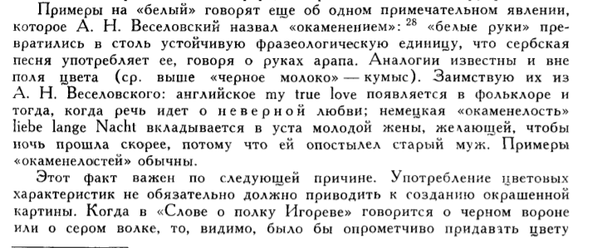
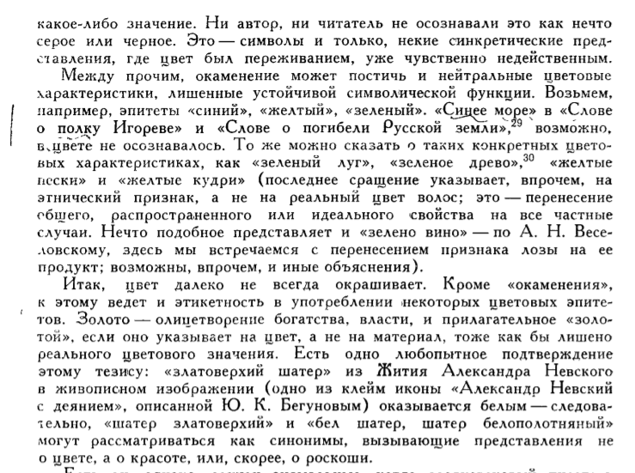
Светоносное начало средневековой литературы. Способы изображения света в древнерусской книжности.
Для языкового сознания средневековья концептуально значимым является представление о свете. Он относится к таким явлениям, которые получают отражение в различных областях человеческой деятельности – как духовной, так и практической. Свет и тьма представляют пару взаимосвязанных категорий, отражающих специфику восприятия окружающего мира и формирующих взгляды человека той поры. При анализе религиозных, философских, культурных воззрений средневекового человека невозможно обойти стороной данные понятия. Исследование концепта свет позволяет понять, как человек воспринимал физические свойства окружающего мира и осознавал своё место в нём, как оценивал явления внеязыковой действительности и обобщал в своём сознании накопленный практический опыт.
Учёные-лингвисты неоднократно обращались к исследованию данных концептов, проводя его на материале старославянского и современного русского языков. По мнению Т.В. Григорьевой, концепты свет и тьма представляют такую значимую для языкового сознания оппозицию, которая отражается во многих сферах человеческой жизни. Для периода средневековья наиболее актуальными в репрезентации данных концептов оказываются религиозный, этический и онтологический аспекты, менее значимы – гносеологический, эмоциональный и эстетический аспекты. Последние три аспекта в средневековье выражены недостаточно чётко, а их важность в интерпретации различных сторон человеческой деятельности усиливается по направлению к современности. Однако и эмоциональный аспект, отражающий представление о свете как символе радости и счастья, и гносеологический, преломлённый через религиозного мировидение и рассматриваемый как торжество просвещения, истины и знания, и эстетический, представляющий свет как символ красоты, присутствовали в интерпретационном поле концепта свѢтъ.
Издревле свет и тьма воспринимались человеком как явления, связанные со сменой дня и ночи, и считались двумя противоборствующими силами. Уже в мифологическом сознании свет ассоциировался с силами добра, радости и счастья, а тьма – с силами зла и различными бедами. Следовательно, данная диада ещё с дохристианских времён имела важный аксиологический статус в русском языковом сознании. О том, как человек воспринимал данные физические явления в дописьменный период истории, мы узнаем из фольклорных источников – прежде всего преданий, легенд, сказок, пословиц, поговорок и т. п.
В эпоху христианства представление о свете модифицируется под влиянием религиозного мировоззрения. Принятие христианства воспринималось как спасение от невежества и греха, в котором в языческое время пребывали люди. С точки зрения средневекового человека свет ассоциативно связывался с идеей о Боге, который нёс его человечеству, а понимание божественных заповедей осознавалось как просветление. Согласно Библии свет является одним из первых творений Бога, поэтому он и символизирует саму идею Бога, а вместе с ней идею высшего интеллекта, блага, жизни, истины. Как противопоставление силам тьмы, свет противостоит злу, так как тьма ассоциируется со злом. После первозданного хаоса появился свет, поэтому он является символом божественности.
В оригинальных произведениях древнерусской литературы, к числу которых относятся летописные своды, находит отражение специфическое для изучаемой эпохи восприятие концепта свѢтъ. Наиболее многожанровым и компилятивным произведением данного типа является «Повесть временных лет», отличающаяся стилистической неоднородностью погодных статей, широким охватом исторических, религиозных, культурно-значимых событий. Такая многоплановость произведения позволяет охарактеризовать специфику репрезентации концепта свѢтъ в разнородных в жанровом и содержательном плане погодных статьях и составить объективную картину его отражения в когнитивном пространстве той эпохи. Семантика синкретичного имени свѢтъ актуализируется в контексте. Основным предметно-понятийным содержанием концепта свѢтъ является ‘видимое излучение’. Однако данное значение представлено в летописном повествовании в единичных случаях, например, в «Сказании о первых черноризцах» при описании явления ангелов черноризцу Исакию: Единою же ему сѢдящю, по обычаю, и свѢщю угасившю, внезапу свѢтъ восья, яко от солнца.
Символика света и противопоставленной ему тьмы пронизывает всё летописное повествование, отражая способы постижения окружающего мира. Метафорическое переосмысление представления о свете как о свете духовном, освещающем жизнь человека изнутри и делающем её насыщенной и осмысленной, отражает развитие семантики данного слова: от обозначения чувственно воспринимаемых явлений к абстрактным. В смысловой объём слова свѢтъ включаются представления, относящиеся к области внутренней, духовной жизни человека, которая в эпоху средневековья рассматривалась как проявление божественного начала в человеке. В этот период не было научных знаний как о физической природе света, так и о психологических началах внутренней жизни человека, поэтому всё получало сакральную интерпретацию. Сформировавшаяся уже в средние века система ассоциаций, связанных с концептом свѢтъ, сохранилась до сегодняшних дней и отразилась в виде ряда метафорических значений, значимых для сознания народа в связи со своей прозрачной внутренней формой. Свет ‘лучистая энергия’ и свет ‘положительная внутренняя энергия’ коррелируют как физическое и психическое проявления восприятия мира человеческой личностью.
«Слово о полку Игореве» как колористический феномен.
Интересно, что наиболее “окрашенным” оказывается самое талантливое произведение древнерусского словесного искусства - “Слово о полку Игореве”.
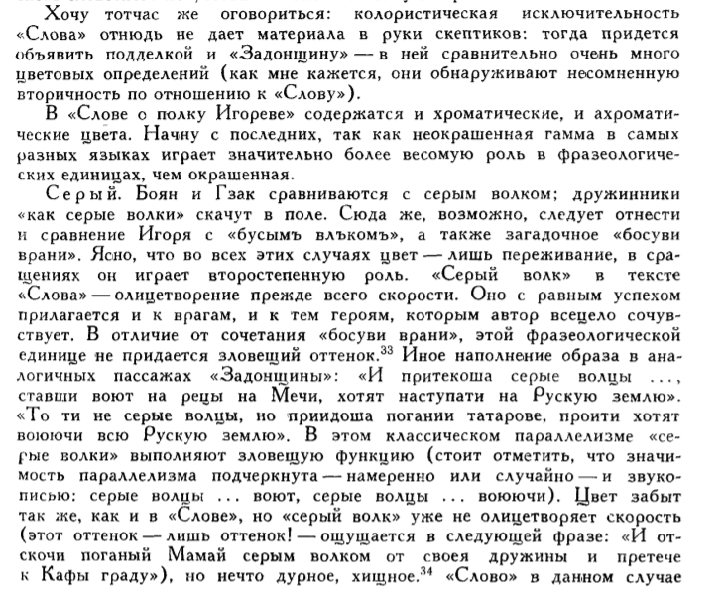
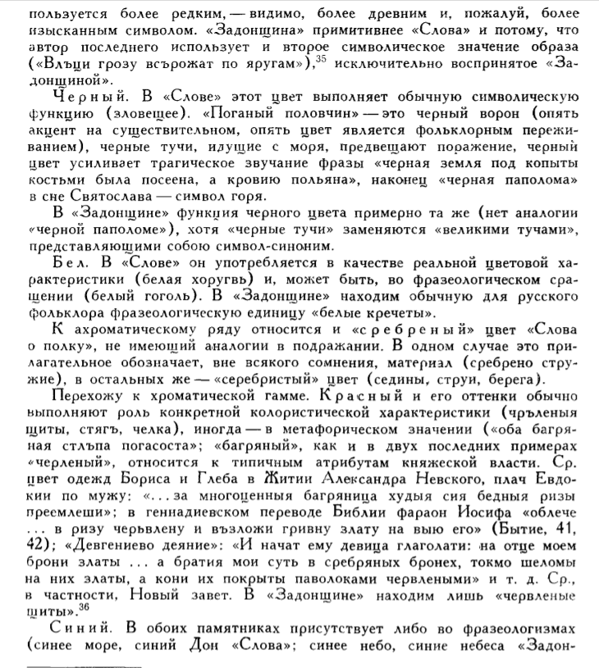
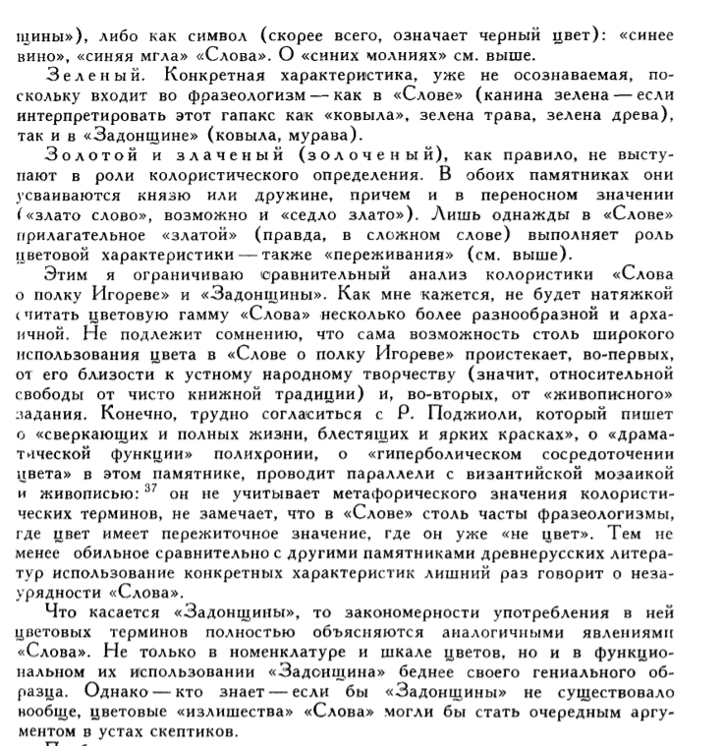
4. Цветовое открытие мира в русской литературе XVIII столетия
Причины сохранения цветовой гаммы хвалебными жанрами панегирика, похвального слова, оды.
Хвалебные жарны используют цветовую гамму, так как им присущ символизм. Через цвета можно показать величие и чистоту, благородство (например, через белый), что, несомненно, важно в составлении портрета важных государственных лиц, кроме того «цветными эпитетами» можно придавать зрелищности значимым историческим событиям, в частности, военные (очевидно, что красный цвет будет преобладать)
Колористические новации русской прозы восемнадцатого века
Радуга цвета в литературе XIX века.
общей чертой для всех писателей является обращение к славянской цветовой символике с элементами христианской и языческой
Традиционная цветовая символика находит отражение не только в семантике языковых знаков, но и в употреблении колоризмов в художественной речи.
Наиболее активно используются колоризмы группы «белое». За белым цветом в русской этнокультурной символике закреплена преимущественно положительная коннотация.
Употребление колоризмов группы «чёрное» сопровождает отрицательная коннотация. Представлены практически все символические значения, выявленные в европейских - языческой и христианской - системах цветовых символов; чёрное - зло; потусторонний мир; непознанное, таинственное; горе, страдание; смерть, небытие.
Примеры употребления колоризма серый в символическом малочисленны.
В художественной речи, как и в этнокультурной традиции русского народа в целом, наиболее активны колоризмы группы „красное". Символику, наделённую положительными коннотациями передают лексемы алый, малиновый, рдяный, румяный, пурпуровый, колористическое сравнение «как маков цвет». Колоризмы данной группы используются для символизации жизни, молодости, счастья, а также трагического или греховного.
В соответствии с традиционной символикой жёлтого цвета, авторы обращаются к различным значениям, но преобладают отрицательные. Как символ радостного, счастливого, цепного выступают колоризмы с корнем золот-, как символ болезни, старости, смерти - колоризмы с корнем желт-.
Колоризмы группы „синее" употребляются в целом ряде символических значений. Тёмно-синий цвет используется для обозначения потусторонних сил, дьявольского начала либо для указания на отрешенность от мирской суеты. Ярко-синий цвет выступает как символ богатства, состоятельности, если колоризм синий используется в описании одежды персонажа.
Из колоризмов группы „ зелёное" выбираются по преимуществу обладающие отрицательной оценочностью (ассоциация со злом).
в русском литературно-художественном творчестве XIX-XX веков независимо от творческого потенциала писателя находят отражение традиционносимволические значения цветов, однако степень их вовлечения в текст неодинакова у разных авторов
Художественный метод и поэтика цвета

5. Символика цвета в художественном произведении

Можно выделить три основных типа цветовой символики. Цвет сам по себе (т.е. изолированно от других цветов и форм) представляет собой первый тип цветового символа, отличающийся многозначностью и противоречивостью. Вторым типом цветового символа является цветовое сочетание, содержащее два и большее число цветов, составляющих символическое целое, смысл которого не сводится к сумме значений отдельно взятых цветов. Соединение цвета и формы представляет собой третий тип цветового символа – символика цветных форм, причем, как абстрактных геометрических фигур (круг, квадрат, треугольник), так и конкретных физических предметов, например, символика драгоценных камней.

В классификации, разработанной в психологии, выделяются две группы цветов: первая из них включает теплые, «стимулирующие» цвета (красный, оранжевый, желтый и белый), а вторая группа состоит из холодных цветов, соотносимых с процессами расслабления (синий, индиго, фиолетовый и черный); зеленый цвет может относится к обеим группам.

Цветовые эпитеты выполняют в художественной литературе следующие три функции: смысловая (к примеру, розовый цвет лица — признак завидного здоровья персонажа, рыжеватость сапог — свидетельство их поношенности, цвет ассигнации указывает на ее достоинство и т.д.); описательная (цветовые эпитеты привлекаются писателем, чтобы описание стало зримо, выпукло) и эмоциональная, определенным образом воздействующая на чувства.
Интересно, что у каждого народа свое «видение» символики цвета.

Красный цвет прежде всего ассоциируется с кровью и огнем. Его символические значения очень многообразны и, порой, противоречивы. Красное символизирует радость, красоту, любовь и полноту жизни, а с другой стороны – вражду, месть, войну. Красный является основным геральдическим цветом. На знамени он символизирует бунт, революцию, борьбу. Интересно, что у многих племен Африки, Америки и Австралии воины, готовясь к схватке, раскрашивали тело и лицо в красный цвет. Карфагенцы и спартанцы носили во время войны красную одежду. В древнем Китае повстанцы называли себя «красные воины», «красные копья», «красные брови». Красное обозначает также власть, величие. В Византии только императрица имела право носить красные сапожки. Император подписывался пурпурными чернилами, восседал на пурпурном троне. У многих народов красный цвет символизирует юг, пламя и жару.
Белый цвет символизирует чистоту, незапятнанность, невинность, добродетель, радость. Он ассоциируется с дневным светом, а также с производящей силой, которая воплощена в молоке и яйце. С белизной связано представление о явном, общепринятом, законным, истинном. В Древнем Риме весталки носили белые платья и белые вуали. Еще с античности белый цвет имел значение отрешенности от мирского, устремления к духовной простоте. В христианской традиции белое обозначает родство с божественным светом. В белом изображаются ангелы, святые и праведники. У некоторых народов белую одежду носили цари и жрецы, что символизировало торжественность и величие. Однако белый цвет может получать и противоположное значение. По своей природе он как бы поглощает, нейтрализует все остальные цвета и соотносится с пустотой, бестелесностью, ледяным молчанием и в конечном итоге – со смертью. Славяне одевали умерших в белую одежду и покрывали белым саваном. У некоторых племен Африки и Автралии принято раскрашивать тело белой краской после кончины кого-нибудь из близких. В Китае и в некоторых других странах Азии и Африки белый является цветом траура. В старину белый траур использовался и у славян.
Черный цвет, как правило, символизирует несчастье, горе, траур, гибель. Так, в Древней Мексике при ритуальном жертвоприношении человека лицо и руки у жрецов были окрашены в черный цвет. Черные глаза и поныне считаются опасными, завистливыми. В черное одеты зловещие персонажи, появление которых предвещает смерть. Считается также, что существует связь между черным цветом и сексуальной привлекательностью. У арабов выражение «чернота глаз» означает возлюбленную, «чернота сердца» – любовь. Таким образом, черное может иметь и благоприятное значение.
Желтый – цвет золота, которое с древности воспринималось как застывший солнечный цвет. Это цвет осени, цвет зрелых колосьев и увядающих листьев, но также и цвет болезни, смерти, потустороннего мира. У многих народов женщины отдавали предпочтение желтой одежде. Нередко желтый цвет служил отличительным признаком знатных особ и высших сословий. Например, монгольские ламы носят желтую одежду с красным поясом. С другой стороны, у некоторых народов Азии желтый цвет является цветом траура, скорби, печали. В Европе желтый или желточерный флаг обозначал карантин, а желтый крест – чуму. У славянских народов желтый цвет считается цветом ревности, измены, а на Тибете ревность называют буквально «желтый глаз». Вспомним также «желтую прессу» и «желтый дом».
Синий цвет у многих народов символизирует небо и вечность. Он также может символизировать доброту, верность, постоянство, расположение, а в геральдике обозначает целомудрие, честность, добрую славу и верность. «Голубая кровь» говорит о благородном происхождении; англичане называют истинного протестанта «синим». Кроме того, синий цвет близок к черному и получает сходные с ним символические значения. Он считался траурным в Древнем Египте и у некоторых народов Южной Африки. У славянских народов синий служил цветом печали, горя, ассоциировался с бесовским миром. Старинные предания описывают черных и синих бесов.
Зеленый – цвет травы и листьев. У многих народов он символизирует юность, надежду, веселье, хотя порой – и незрелость, недостаточное совершенство. Зеленый цвет предельно материален и действует успокаивающе, но может производить и угнетающее впечатление (не случайно тоску называют «зеленой», а сам человек «зеленеет» от злости). У иранцев зеленый цвет ассоциируется
как с бурным ростом и свежестью, так и с несчастьем, печалью, скорбью, поэтому о злополучном человеке говорят «зеленая нога», а о кладбище – «зеленый дом». В средневековой Европе шуты носили зеленую с желтым одежду, а банкроты в Германии должны были надевать зеленые шапки.

Теплые и холодный цвета и их взаимодействие В литературе по цветоведению принято всю часть спектра, начиная с зеленого в сторону красного, относить к теплым цветам, а часть от голубого к пурпурному — к холодным. Зеленый иногда относят к холодным цветам, а иногда выделяют его как нейтральный. Промежуточным между теплыми и холодными цветами можно также считать пурпурный. До недавнего времени считалось, что в основе такого различия лежат ассоциации с теплыми и холодными предметами окружающего мира. Например, синий цвет воспринимается как холодный потому, что он присущ цвету неба, льда, воды, вызывающему в нас чувство холода, прохлады или свежести; цвета красно-желтые воспринимаются как теплые, потому что они присущи таким вещам, как огонь, солнечный свет. Однако в последнее время установлено, что этому разделению соответствуют и собственно температурные качества цвета. Красно-оранжевая часть спектра заключает больше тепловой энергии, нежели сине-зеленая. Кроме того, экспериментально установлено, что положительное эмоциональное состояние повышает чувствительность к красному и желтому, отрицательное — к синему и зеленому.
Этико-эстетические выразительные возможности цвета в произведении

Сравнительный анализ известных определений и предмета современной эстетики в их сопоставлении с античным понятием позволяет полагать эстетику наукой о закономерностях субъективно воспринимаемой действительности в процессе и/или в результате ее творческой объективации. Отсюда, в частности, следует, что эстетика цвета (как сложного носителя своеобразной информации, наиболее ярко проявляющего эти закономерности) может быть развита лишь с позиций представления о «изначальной» двусторонности этого процесса и/или результата в хроматизме как междисциплинарном исследовании гуманитарных аспектов цвета.
Подобный, своего рода, синтетический подход к искусству и, в частности, к проблеме цвета все более привлекает творцов практически во всех областях искусства и науки. Так, например, Эрнст Неизвестный (О синтезе искусств) считает, что сейчас найдены и экспериментально подтверждены семантические тождества и единства слов, звуков, света, цвета и форм.
Так, цвет объективируется в краске при его изображении на холсте или в слове при его вербализации в цветообозначении. Аналогично этому краска на полотне субъективно воспринимается зрителем как цвет, а поэтическое цветообозначение в поэме влияет на восприятие действительности так же, как и обозначаемый им цвет.
Вместе с тем, процесс цветовосприятия сопровождается характеристикой, важность которой неоднократно отмечалась Гете («К учению о цвете», § 758): «Цвет... оказывает известное действие на чувство зрения.., а через него и на душевное настроение... Поэтому взятый как элемент искусства, цвет может быть использован для содействия высшим эстетическим чувствам».
Отсюда следует, что для эстетики цвета понимание этой «третьей стороны» цветовосприятия (влияющей на душевное настроение и содействующей высшим эстетическим чувствам) могло бы способствовать созданию адекватных представлений о природе эстетической информации, заключенной в цвете.
Цвет как компонент художественного образа
Если думать чисто логически, то цвет - неотъемлемый компонент художественного образа. Цвета могут характеризовать персонажа. ( желтые занавески в квартире старухи процентщицы у Достоевского)
Цвет и хронотоп в литературе

Словесный портрет и цвет
Цвет лица может рассказать о здоровье (желтизна), эмоциональном состоянии героя (румянец). Акцент на цвет кожи подчеркивает происхождение персонажа (например, бледная - аристократ) или определяет его национальность.
Во внешнем портрете (одежда) цветовые предпочтения могут отражать характер героя.
Цвет в литературном пейзаже
Использование различных оттенков цвета позволяет наиболее точно и правдоподобно описать пейзаж. Цвет может быть важной характеристикой природы, например у Тургенева краски зависят от освещенности, от времени года, суток, от погоды... Синее небо в его описании то густо-синее, темно-сапфировое - глухой ночью («Бежин луг»), то золотистого оттенка или даже белесое, пыльное -- в жару («Касьян с Красивой Мечи», «Певцы»), зимой оно приобретает зеленый оттенок («Лес и степь»). Красный свет зари непрерывно меняется -- в зависимости от того, восходит ли солнце («Бежин луг») или надвигается ночь («Ермолай и мельничиха»). Красное кажется багряным, золотым, алым, малиновым или бурым. Зеленое предстает в воспроизведении Тургенева изумрудным, густо-зеленым (до черноты) или бледно-капустным. Природа и природные явления, в свою очередь, часто выступают средством характеристики душевного состояния персонажа. Цвета точно срастаются с деталями создаваемой писателем картины действительности, составляя ее плоть, выражая ее эстетическое существо.
Цвет и авторский замысел
Единственное, что есть в инете - примеры, так что…
Символика цвета помогает автору раскрыть его замысел. Делая акцент на определенном оттенке, писатель подчеркивает какую-то черту, присущую герою или образу. Например, у Достоевского:
В романе мало красок, и ни один цвет, кроме желтого, не повторяется много раз. Вероятно, желтый цвет имеет какой-то символический смысл. Если вспомнить, что «желтый дом» означает – сумасшедший дом, то символика желтого цвета становится очевидной. На грани безумия окажется Раскольников, покончит с собой Свидригайлов, сойдёт с ума Катерина Ивановна.
Жёлтый цвет – символ болезни, нищеты, убожества жизни, он усиливает атмосферу безысходности, надрыва, истеричности. Все «жёлтые» детали в романе являются предвестниками недобрых событий.
На втором месте – синий цвет, а на третьем – лиловый. Но при смешивании синего, зелёного и лилового цветов получается грязно-серый цвет. Это цвет распивочных, кабаков, Сенной улицы. От маленькой червоточины, чёрной точки, расходится паутина серого, а красный, словно капли пролитой крови, ярко алеет среди тусклых красок. Красный цвет тоже используется в романе неоднозначно, он имеет множество оттенков, поэтому и трактоваться может по-разному.

